**Debugging:**

browser F12 – konzol developer tools

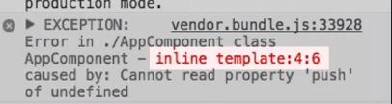

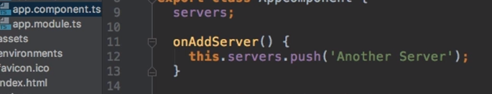



deklaráltuk a tömb változót, de típust nem adtunk neki ezért nem tudja belepusholni a gomb az értéket

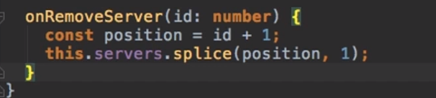

ha itemre kattintunk törli

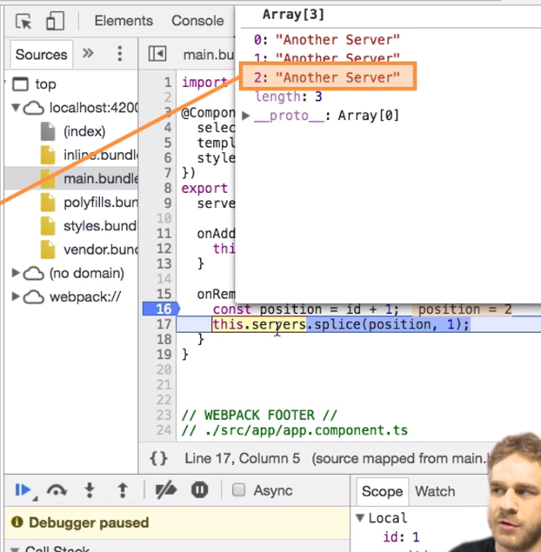

alul lehet a nyilakkal lépkedni, debugolni

**Components, Databinding:**



cli komponens készítése nem működött

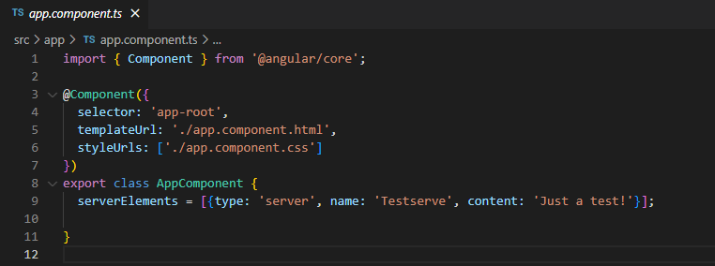

teszt adatok itt vannak

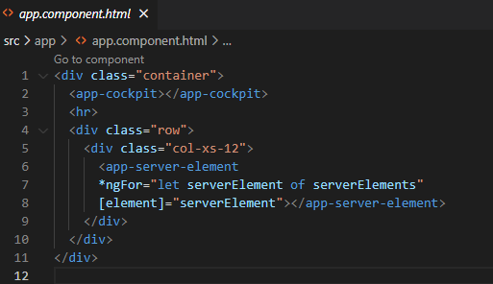

komponens megjelenítése, attributumos kötéssel kapja meg az adatokat a másik komponens

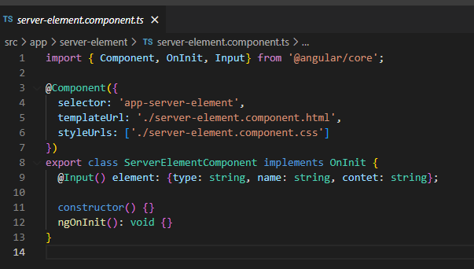

itt az input-tal fogja felnyalni és itt az osztály struktúra

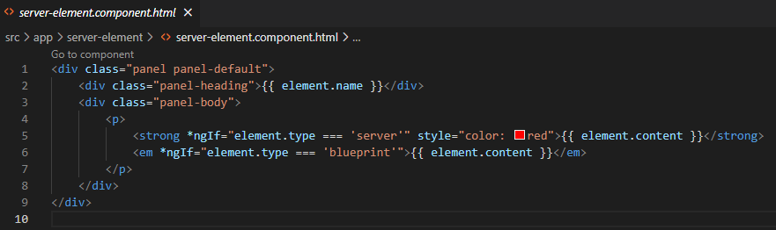

itt a komponens html-je

Alias:

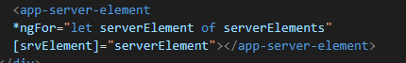

srvElement-et nem ismeri még



de így már felismeri

68. lecke